PESQUISAS REFERENCIAS:  
  
Service Desk é a evolução do Help Desk, um canal onde concentra as chamadas dos usuários, centralizando todas em um único lugar.  
É como a Central de Serviços de TI, oferecendo suporte técnico especializado, para o cliente que entra em contato com a sua marca.  
  
ZENDESK  
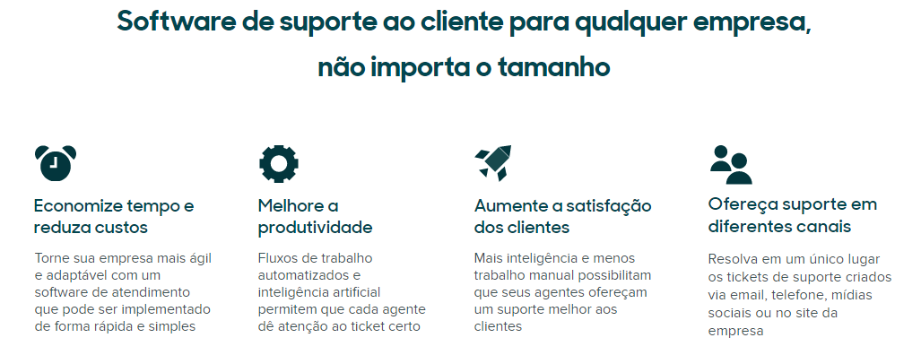  
  
  
- Centralizar todos os contatos relacionados às demandas de TI (Seller, cliente e Marketplace).  
- Fazer verificações de rotina para identificar falhas de segurança.  
- Fazer atendimentos presenciais e/ou remotos para otimizar o funcionamento dos sistemas  
- Possuir uma biblioteca de dúvidas, agilizando solucionar vários problemas.  
- Monitorar todo o processo de atendimento, até a conclusão da solicitação.  
- Possui método de avaliação na finalização do chamado, para enxergar a eficácia do sistema/empresa.  
- Administrar permissões de acessos  
- Gerenciar arquivos digitais, sistemas e tecnologias.  
- Desenvolver e disponibilizar relatórios periódicos, que indiquem o status dos chamados e o cumprimento dos objetivos estratégicos.  
  
  
  
Referencia:  
<https://www.sydle.com/br/blog/service-desk-o-que-e-5f5be047c053d93b8e3b68ae>